Virtualización física de nuestro sistema operativo

joan peñarrocha

sistemas informáticos

1º DAM

ÍNDICE:

1. Búsqueda
2. Procedimiento
3. Resultado

1.BÚSQUEDA

Lo primero que hemos hecho ha sido buscar diferentes sitios donde nos explican cómo virtualizar nuestra propia máquina física. De entre todos yo he elegido esta página donde te explica correctamente cómo hacerlo y con una aplicación que va bastante bien como es VMware

Aquí te dejo el link de la página:

https://eltallerdelbit.com/virtualizar-pc-maquina-fisica/

2. PROCEDIMIENTO

Para empezar nos descargamos este programa y lo instalamos. Una vez hecho esto nos vamos a crear máquina como se ve en la captura.

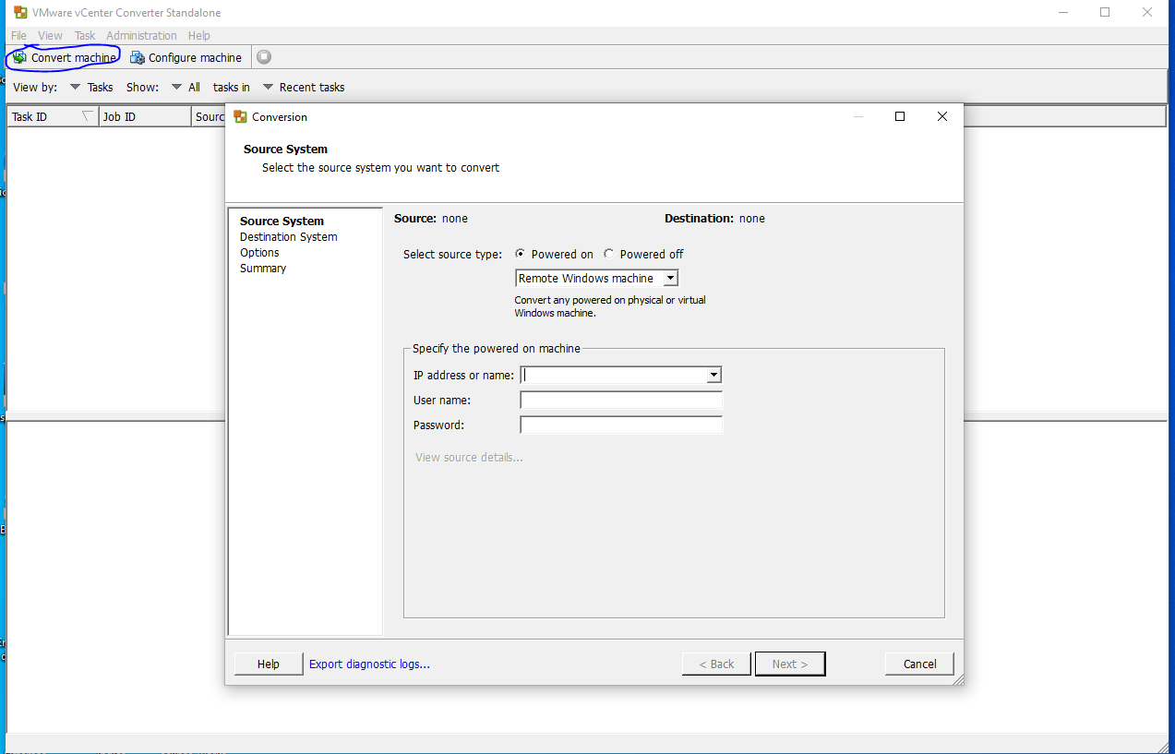

Después de esto tenemos que elegir la opción de que queremos que haga una virtualización de nuestra propia máquina. Una vez elegido esto nos pedirá la ruta donde queremos donde nos la guarde.

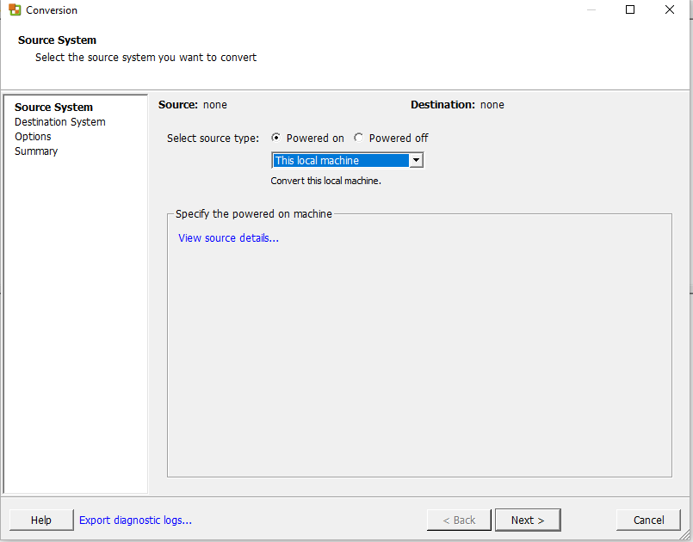

Una vez hecho lo anterior simplemente hay que esperar a que se complete la virtualización de nuestra máquina como podemos ver en la captura de abajo

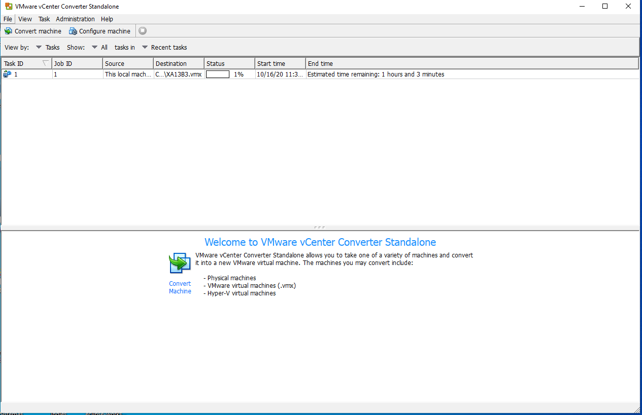

3. RESULTADO

Una vez completado la virtualización nos vamos al VirtualBox y creamos una nueva máquina.

Cuando hemos creado la máquina virtual nos vamos a su configuración y a almacenamiento y añadimos en su disco duro la virtualización de nuestra máquina física con la extensión de archivo .vmdk

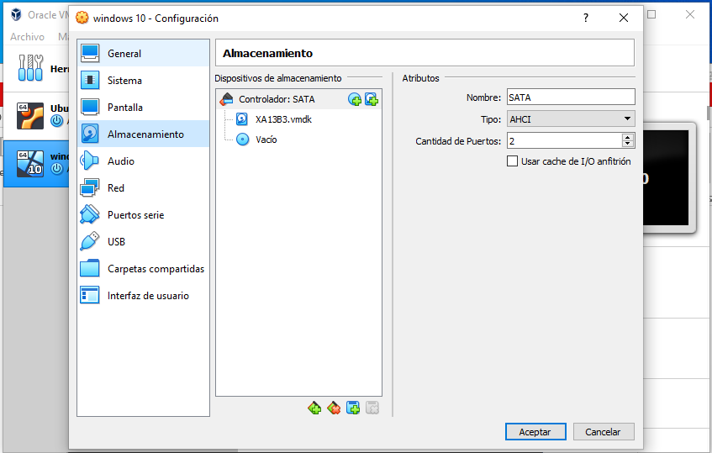

Una vez hecho lo anterior, simplemente iniciamos nuestra máquina virtual y ya empezará a iniciarse nuestra máquina física virtualmente.

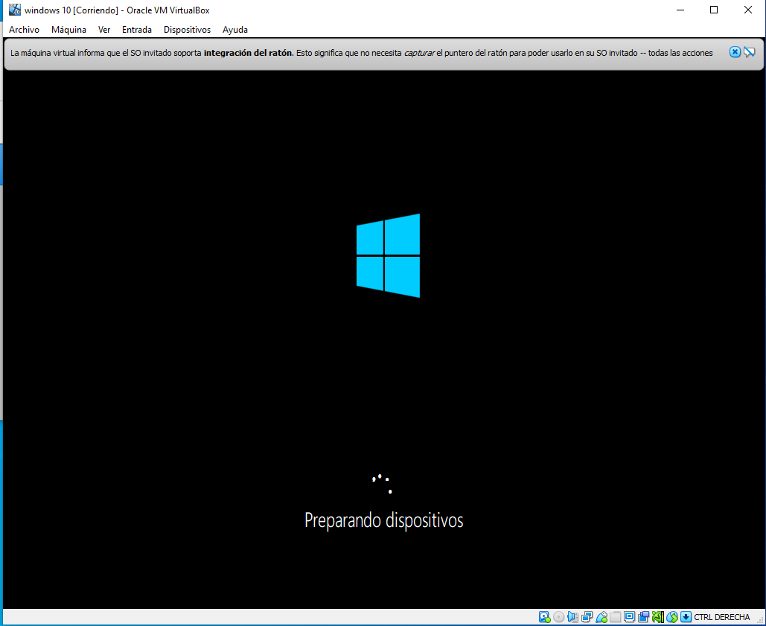

Como podemos ver tenemos todas las aplicaciones y está todo exactamente igual que nuestra máquina física

